SỞ GIÁO DỤC VÀ ĐÀO TẠO THÀNH PHỐ HỒ CHÍ MINH

**TRƯỜNG THPT TÂN TÚC**

**ĐỀ CHÍNH THỨC**

**ĐỀ KIỂM TRA HỌC KÌ I – NĂM HỌC 2015-2016**

**MÔN VẬT LÝ – KHỐI 11**

**Thời gian làm bài : 45 phút**

**Câu 1: (3 điểm)**

Điện năng tiêu thụ của một đoạn mạch là gì và được tính bằng công thức nào?

*Áp dụng*: Một bàn ủi điện có ghi 220 V – 1000 W được sử dụng bằng nguồn điện có hiệu điện thế 220 V. Tính tiền điện phải trả sau 30 ngày. Cho rằng một ngày sử dụng bàn ủi trong 1 giờ và giá điện là 3 000 đồng/1 kWh.

**Câu 2: (2 điểm)**

Phát biểu định luật Fa – ra- day thứ 2 về hiện tượng điện phân? Viết biểu thức và nêu rõ những đại lượng trong công thức?

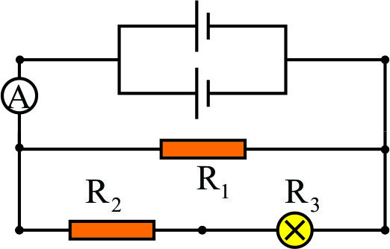**Câu 3: (2 điểm)**

Cho mạch điện như hình : R1 = 8 Ω, R2 = 14 Ω, R3 là bóng đèn (5V – 2,5 W).Ampe kế có điện trở vô cùng bé. Bộ nguồn gồm 2 pin giống nhau mắc song song, mỗi pin có E = 13 V, r = 1 Ω.

1. Tìm số chỉ của ampe kế.
2. Hỏi độ sáng của đèn? Tính công tiêu thụ của đèn khi đó?
3. Tính hiệu suất của bộ nguồn?

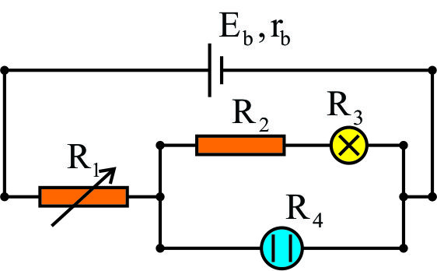**Câu 4: (3 điểm)**

Cho đoạn mạch như hình: R1là biến trở, R2= 3 Ω, R3 là bóng đèn (3 V – 3W), R4= 6 Ω là bình điện phân dung dịch AgNO3 (A = 108 g/mol, n = 1) với anốt làm bằng Ag. Bộ nguồn gồm 2 pin giống nhau mắc nối tiếp, mỗi pin có E = 4,5 V và r = 0,5 Ω.

1. Điều chỉnh biến trở R1 để đèn R3 sáng bình thường. Tìm khối lượng Ag giải phóng ở điện cực trong thời gian 32 phút 10 giây.
2. Tìm R1 để công suất tỏa nhiệt tỏa nhiệt trên R1đạt giá trị cực đại và tìm giá trị đó.

* **Hết**  -

**Họ tên HS: ………………………………………………Số báo danh: …………………Lớp:……**